Correção das atividades de Matemática – dos dias 31/03 a 03/04
4º Ano B – Profª. Simoni
Livro didático de matemática – páginas 31 a 33
- Pag. 31 – números natural par e ímpar
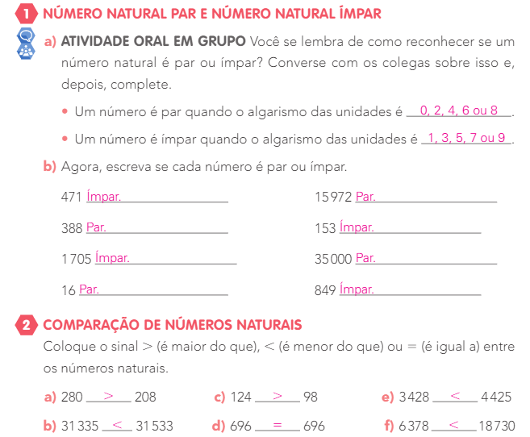
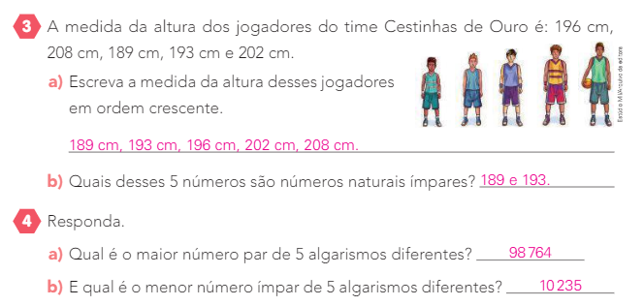

- Pag. 32 – números natural par e ímpar
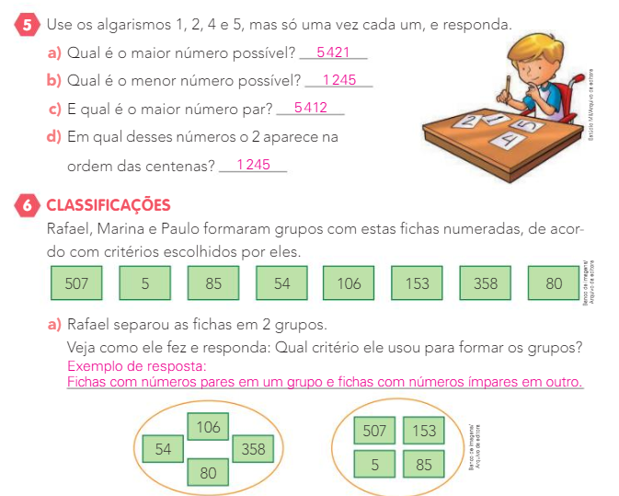

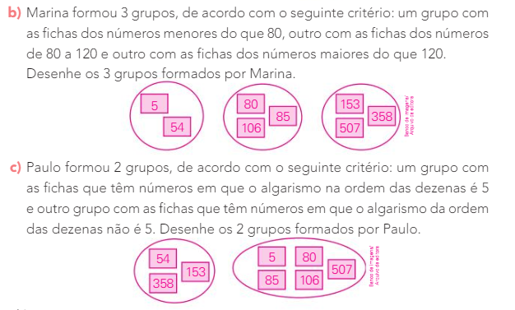
- Pag. 33 – números e formas de pagamento
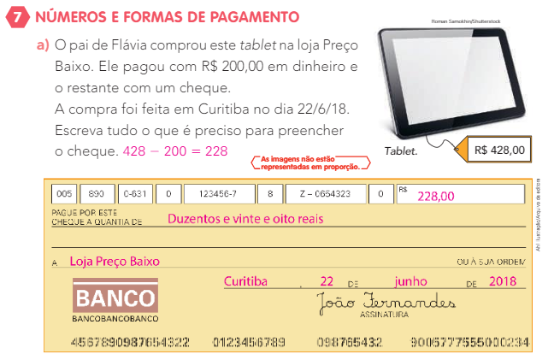
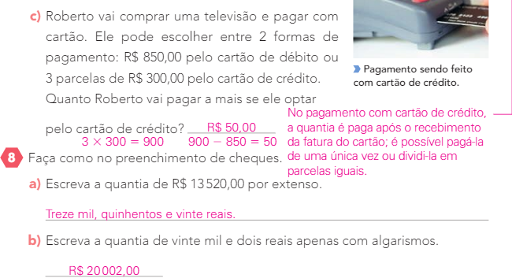
Atividades da folhinha/situação problema
A – 3.021 | E – 3.365 | I – 2.188
B – 3.240 | F – 7.085 | J - 393
C – 9.278 | G – 4.480 | K – 5.574
D – 1.907 | H – 4.273 | L – 2.027

OBS: TEM UMA QUESTÃO COM LETRA A QUE ESTÁ NA ORDEM ERRADA.. A RESPOSTA É 5389.

